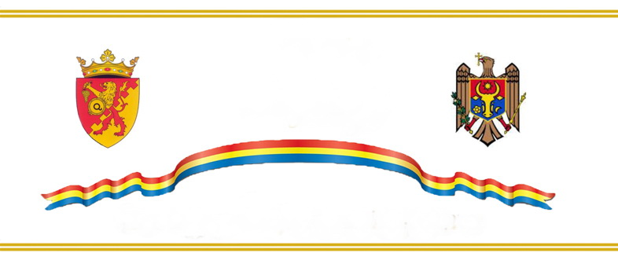
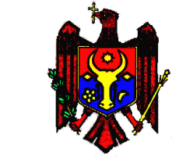
REPUBLICA MOLDOVA

CONSILIUL RAIONAL CIMIŞLIA

DECIZIE

PROIECT
din __22 iunie 2018 nr.03/04

„Cu privire la casarea mijloacele
fixe a Direcției finanțe Cimișlia,,

În temeiul art.43 alin.(1) lit. c) din Legea nr.436-XVI din 28.12.2006 privind administraţia publică locală, cu modificările și completările ulterioare, Regulamentului privind casarea bunurilor uzate, raportate la mijloace fixe, aprobat prin Hotărîrea Guvernului nr.500 din 12.05.1998, examinînd demersul Direcției finanțe Cimișlia privind permisiunea de casare a unor mijloace fixe, procesul verbal privind inutilizarea și ineficiența reparației, precum și necesitatea casării mijloacelor fixe al comisiei de inventariere a bunumirlor materiale a Direcției finanțe, instituită prin ordinul nr.34-b din 12.12.2017, Consiliul raional Cimişlia
DECIDE:

- Se aprobă casarea mijloacelor fixe din gestiunea Direcției finanțe Cimișlia în sumă de 33418,60 lei, conform anexei nr. 1.

- Contabil-șef al direcției finanțe va efectua decontarea sumei nominalizate în pct.1 al prezentei decizii, conform prevederilor legislației în vigoare.

- Controlul asupra executării prezentei decizii se atribuie dnei Olga Gorban, șef direcție finanțe Cimișlia.

- Prezenta decizie se aduce la cunoștință prin publicare pe pagina web a consiliului raional Cimișlia www.raioncimislia.md.

Preşedintele şedinţei
Secretarul Consiliului raional Vasile Spînu

Coordonat: Iovu Bivol, preşedintele raionului

Avizat: Vasile Spînu, secretarul Consiliului
Jurist CR Anatolie Casap
Proiect elaborat de: Olga Gorban, șef Direcţie finanţe

Notă informativă
cu privire la casarea bunurilor uzate,
raportate la mijloacele fixe

Direcția finanțe Cimișlia vă aduce la cunoștină că, în urma inventarierii mijloacelor fixe din subordinea direcției finanțe s-a constatat : mijloacele fixe nominalizate în anexă sunt moral învechite, deteriorate, au termenul de utilizare expirat și se propun a fi casate.

În temeiul art.43 din Legea Republicii Moldova nr. 436- XVI din 28.12.2006 privind administrația publică locală, Hotărîrii Guvernului Republicii Moldova nr. 500 din 12.05.1998 propun să fie aprobat acest proiect și de a casa mijloacele fixe, aflate în gestiunea Direcției finanțe în sumă de 33418,60 lei. Aceste mijloace fixe casate vor fi trecute la pierderi conform prezentei decizii

Șef Direcție finanțe Cimișlia Olga GORBAN

